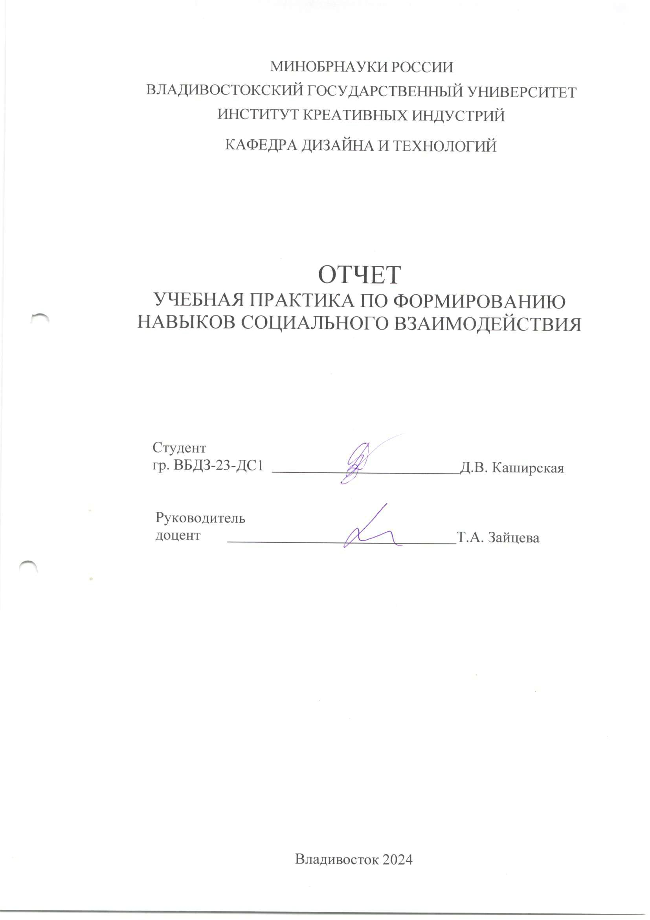

Введение
Целью практики является развитие компетенций, позволяющих эффективно решать задачи в различных социальных и профессиональных ситуациях; стимулирование социальной, творческой, учебной активности.
Задачи практики:
- вовлечение студентов в социальную активность университета, развитие интереса к участию в социально-значимых проектах;
- развитие навыков социализации в коллективе;
- формирование системы этических ценностей студентов, в том числе ориентированных на предотвращение наркозависимости и профилактику ВИЧ и СПИДа;
- развитие способности к добровольному выполнению обязательств, как личных, так и основанных на требованиях коллектива;
- профилактика распространения идеологии терроризма, национализма, экстремизма.
Владивостокский государственный университет

ЛИСТ СОЦИАЛЬНОЙ АКТИВНОСТИ

Студент Каширская Дарья Викторовна
Кафедра ДЗТ гр. ВБДЗ-23-ДС1

Руководитель практики доцент кафедры ДЗТ Зайцева Татьяна Александровна

Инструктаж по ознакомлению с требованиями охраны труда, техники безопасности, пожарной безопасности прошел
Е.С. Мухина (подпись уполномоченного лица, МП)

С правилами трудового распорядка ознакомлен Каширская Дарья Викторовна
(подпись)

ИНДИВИДУАЛЬНОЕ ЗАДАНИЕ НА ПРАКТИКУ
Задание 1. Ознакомиться с правилами внутреннего распорядка организации, требованиями охраны труда и пожарной безопасности. (ОК-6)
Задание 2. Осуществлять участие в проекте «За чистый университет» в соответствии с нормами времени, установленными в организации. (ОК-6, ОК-7)
Задание 3. Принять участие в подготовке и/или реализации социально-значимых мероприятий, проектов организации в соответствии с ее целями. (ОК-6, ПК-4)
Задание 4. Принять участие в мероприятиях по профилактике распространения идеологии терроризма, национализма и экстремизма в установленном организацией порядке. (ОК-6)
Задание 5. Оформить отчет и документы практики в печатном и электронном виде и представить на защиту в соответствии с требованиями организации и в установленные графиком практики сроки. (ПК-4)

Вид работы | Структурное  подразделение/название проекта/мероприятия | Дата | Кол-во отраб отан- ных часов | Наличие случаев опозданий (несвоевре менность выполнен ия заданий | Руководит ель практики / проекта
Участие в поквартирных обходах для информирования о выборах губернатора Приморского края | - участковая избирательная комиссия №649 | - 07-20.08.2023  - 25.08-06.09.2023 | 33 | - | Мухина Е.С.
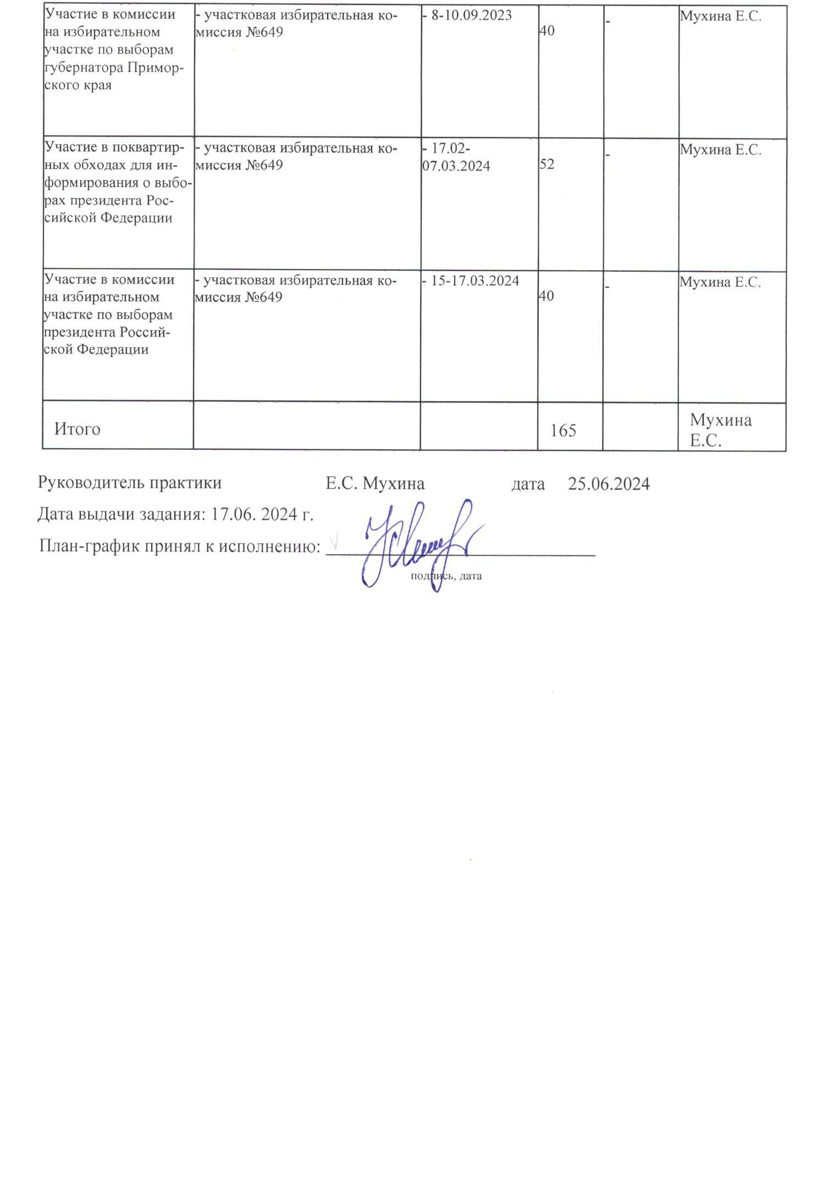
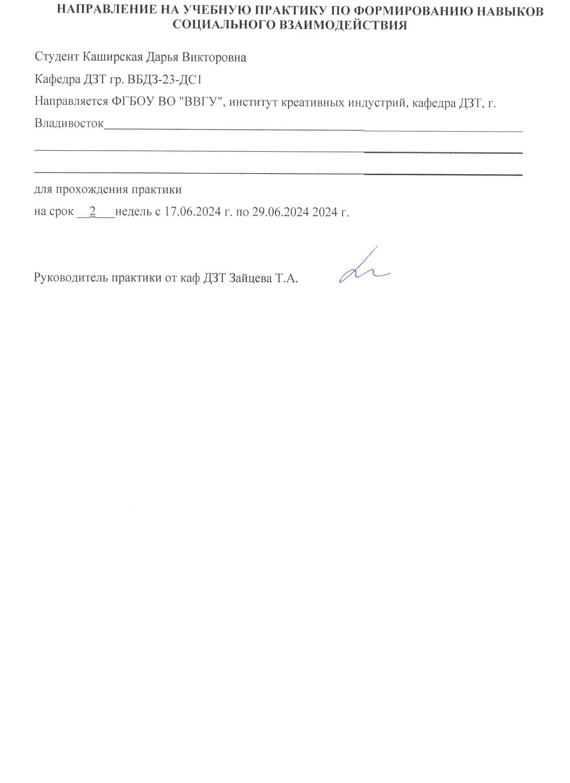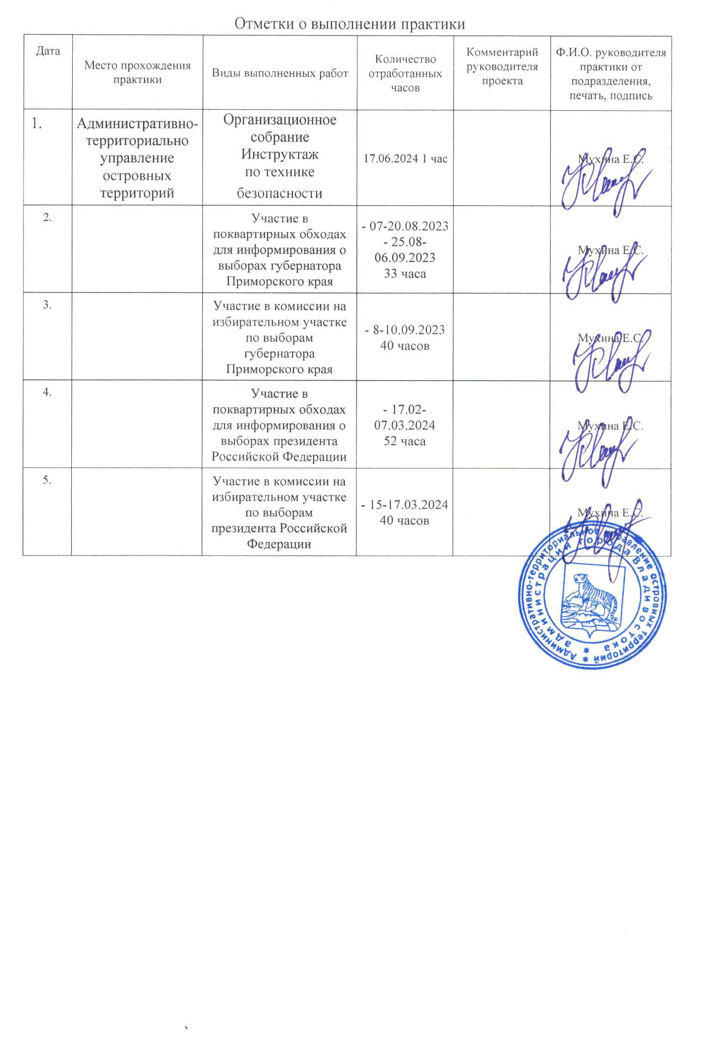

РАБОЧИЙ ГРАФИК (ПЛАН)

III. ОТЧЕТ ПО МЕРОПРИЯТИЯМ В ПЕРИОД ПРОХОЖДЕНИЯ ПРАКТИКИ
Учебная практика по формированию навыков социального взаимодействия была пройдена в Административно-территориальном управлении островных г. Владивосток. Время прохождения практики – с 17.06.2024 по 29.06.2024
Вид практики: учебная.
Тип практики: практика по развитию социально-профессиональных умений и навыков.
Способ проведения практики: Стационарная и выездная.
Форма проведения практики: Форма проведения практики – дискретно по видам практики. Для студентов очной-заочной формы обучения Практика проводится вне университета. Практика предполагает участие в поддержании и улучшении качества социальной среды организации; в реализации социально-значимых проектов и мероприятий, в том числе имеющих профессиональную направленность. Практика предполагает участие в поддержании и улучшении качества социальной среды организации; участие в реализации социально-значимых проектов и мероприятий, в том числе адаптационных и имеющих профессиональную направленность.

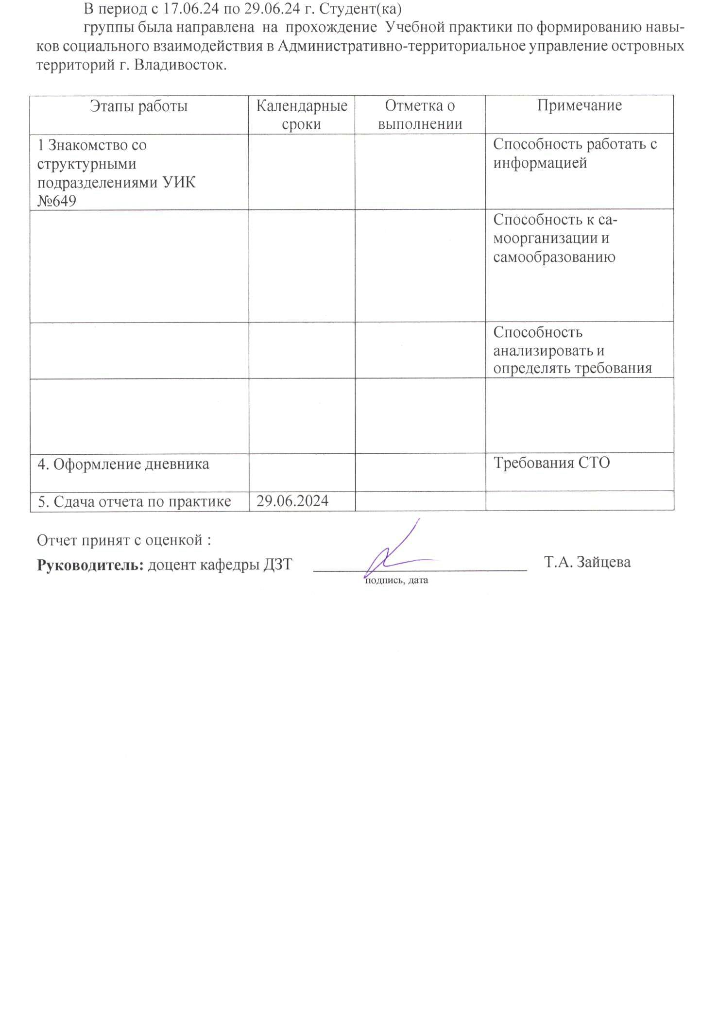

Чек-лист «Проверь себя»
ФИО студента: Каширская Дарья Викторовна
Группа ВБДЗ-23-ДС1
1. Уважаемый студент, ответьте на следующие вопросы:

№ | Вопросы | Да | Нет
1. | Сообщена ли Вам дата начала работы, время и место первого  рабочего дня? | +
2. | Обеспечена ли ваша должность на практике должностными  инструкциями? | +
3. | Ознакомились ли Вы с должностными обязанностями? | +
4. | Ваш руководитель представил Вас трудовому коллективу? | +
5. | Проведено ли ознакомление со зданием? | +
6. | Проведен ли инструктаж по технике безопасности? | +
7. | Ознакомлены ли Вы с правилами внутреннего распорядка в организации? | +
8. | Вы знакомы с историей, сферой деятельности, особенностями  организации? | +
9. | Вы были ознакомлены с критериями работы и показателями  деятельности? | +
10. | Вы были ознакомлены с условиями работы: рабочее место, рабочие часы и перерывы, нерабочие дни? | +
11. | Вы знакомы с корпоративной культурой, миссией и философией организации – базы практики? | +
Уважаемый студент, оцените свои умения и навыки на практике:

№ | Вопросы | Да | Нет
1. | Коммуникативные навыки  Были ли у вас конфликты в период прохождения практики с коллегами, с окружающими людьми? |  | +
2. | Принятие решений  В период прохождения практики вы принимали самостоятельно решения по вопросам, относящимся к сфере Ваших компетенции? | +
3. | Управление временем  Конструктивное использование рабочего дня: вы успеваете решить все операционные задачи в текущий рабочий день? | +
4. | Организация/планирование  Соответствуют запланированные результаты работы фактически достигнутым? | +

Заключение

В результате прохождения практики в Административно-территориальном управлении островных территорий г. Владивосток, я значительно улучшила свои навыки социального взаимодействия. Приняла участие в различных мероприятиях (Приложение А, рисунок А.1-А.4). Я овладела различными стратегиями общения, научился слушать и проявлять эмпатию, умею решать конфликты и установить доверительные отношения с коллегами и другими людьми. Эти навыки являются ценным активом для моей профессиональной и личной жизни, и я намерен продолжать их развитие и совершенствование.
Рекомендации:
На основе моего опыта практики, я рекомендую следующее:
- продолжать осваивать теоретические аспекты социального взаимодействия и коммуникации;
- принимать участие в тренингах, семинарах и других образовательных мероприятиях, связанных с развитием коммуникативных навыков;
- активно применять и практиковать свои навыки на рабочем месте и в повседневной жизни;
- вести регулярный самоанализ и рефлексию, чтобы определять области для улучшения и развития.

Приложение А

(обязательное)
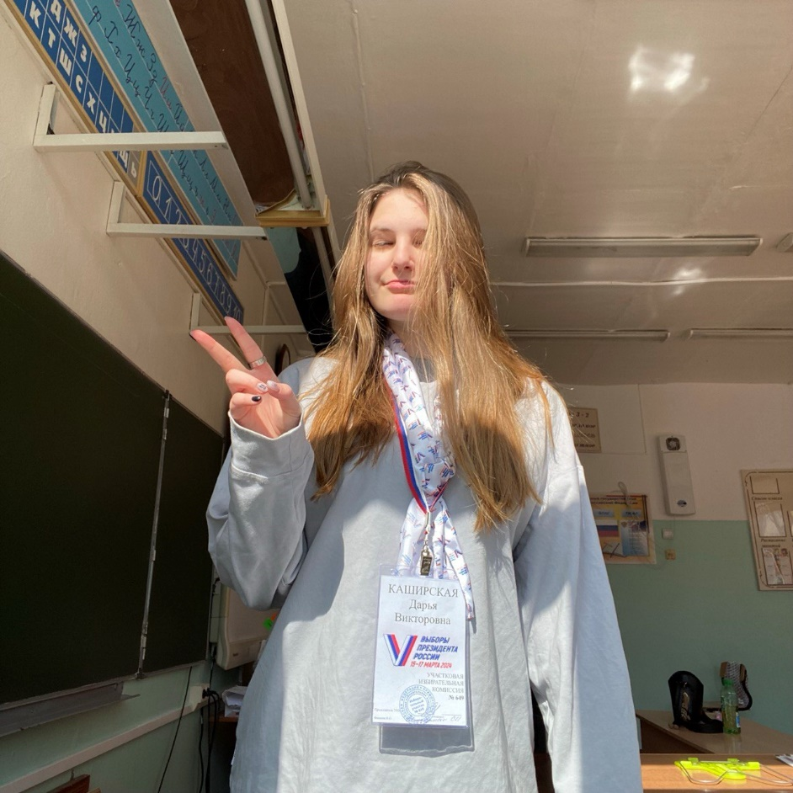

Рисунок А.1 – Фото с подтверждением личности

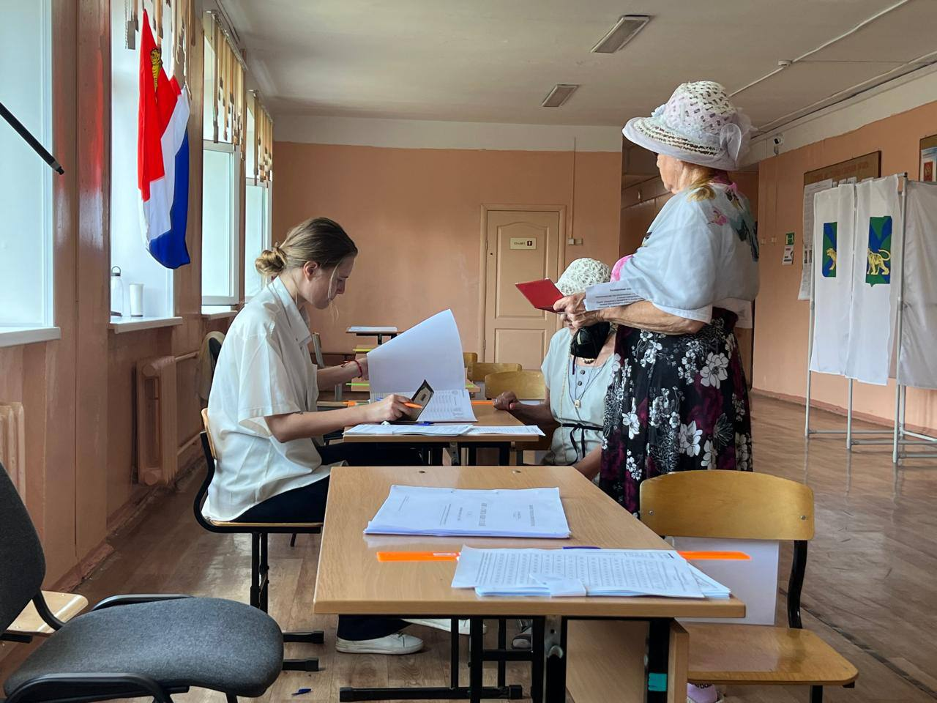

Рисунок А.2 – Фото с участковой избирательной комиссии №649

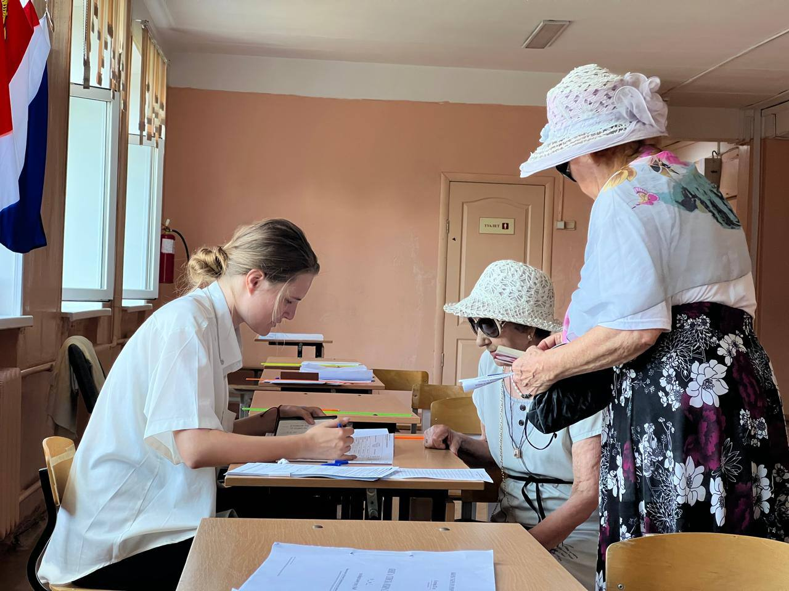

Рисунок А.3 – Фото со сравнения данных

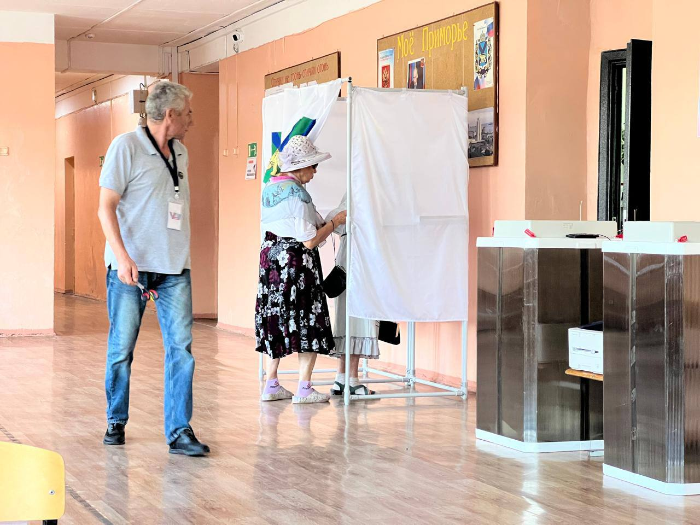

Рисунок А.4 – Голосование участников

